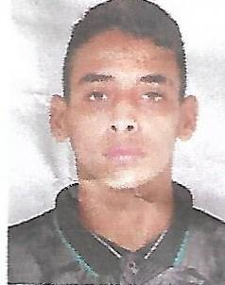
Hoton Luiz Lopes de Souza
Endereço: Av Valparaiso n° 603
Bairro: Conjunto Palmeiras
Estado Civil: Solteiro
Naturalidade: Fortaleza-Ce
Idade: 19 anos
Fone: (85) 98648.5548
Email: hotonsouza129@gmail.com

Objetivo

Desempenhar da melhor forma possível ,e com interesse , afunção que me for entregue.

Escolaridade

Ensino Médio Completo

Cursos

Primeiro Passo

Obs. Estou em busca da primeira oportunidade de emprego.

